

Austrotherm Golf Kupa
klubverseny
2024. szeptember 22. / 22th of September, 2024 Bükfürdő Golf u 4.
Versenyfeltételek:  A verseny az R&A Rules Ltd, az MGSZ versenyszabályzata, valamint a Birdland Golf & Country Club pályaszabályainak megfelelően kerül megrendezésre.  A verseny formája:  Stroke play HCP módosító verseny  Maximált ütés szakaszonként Par+5  18 szakaszon  A résztvevők:  A versenyen a Magyar Golf Szövetséghez vagy az EGA által elismert más nemzeti golf szövetséghez tartozó klubok tagjai indulhatnak, akik érvényes EGA hendikeppel rendelkeznek és azt hiteles módon igazolni tudják.  Díjak:  Stroke play 1-3 helyezett  Nettó (Stroke-HCP)  Férfi A(U30, MIDAM) – 18 HCP 1-3 helyezett  Férfi B (U30,MIDAM) 18,1-36 HCP 1-3 helyezett  Női(U30,MIDAM) – 36 HCP 1-3 helyezett  Junior(Fiú, Lány) 1-3 helyezett  Senior férfiak (U65) 1-3 helyezett  Masters férfi(Masterts SMasters) 1-3 helyezett  Vegyes Női/Férfi 36,1- 54 HCP 1-3 helyezett  Startlista:  A versenynapot megelőző napon 16.00 óra után  Verseny kezdete (Tee off):  9.00 órakor a Versenyszabályzat szerint  Versenybizottság:  Harsányi Flóra, Friesl Ottó  Eredményhirdetés:  A verseny befejezését követően az ebéd után  A nevezési díj tartalmazza:  50% greenfee kedvezmény a gyakorló napon,  50% kedvezmény a szimulátor használati díjából a gyakorló napon  a részvételi díjat a versenyen,  induló csomag,  ebéd  50% kedvezmény az egész napos Spa belépő árából a versenyző hozzátartozóinak  A nevezézi díjat a verseny megkezdése előtt a Hotel recepcióján kell befizetni.  Stroke play kategória első három helyezettje és minden nettó kategória első helyezettje egy autós hűtőtáskát kap ajándékba.  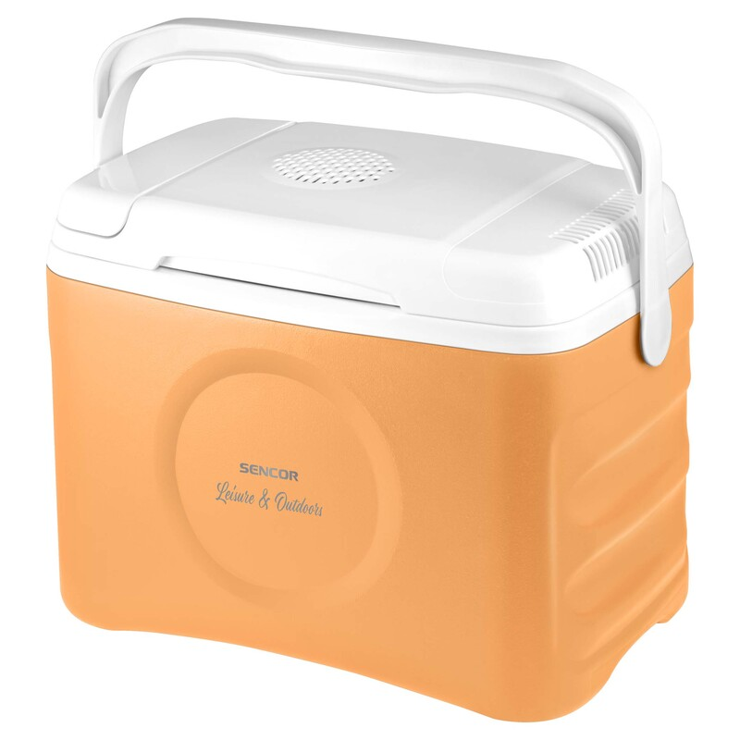  Nevezési díj  Birdland klubtag felnőtt/junior/senior 10 900 HUF  Klubtag szállóvendég 10 900 HUF Nem klubtag felnőtt, nem szállóvendég: 35 200 HUF  Nem klubtag hotel vendég: 29 000 HUF | Rules of play:  The tournament will be organized according to the rules of R&A Rules Ltd, Hungarian Golf Ferderation (MGSZ) and Birdland Golf & Country Club.  Tournament:  Stroke play – HCP modifire competition  Limited strokes Par+5 on 18 hole  Players:  Only members of Hungarian Golf Federation clubs or members of other clubs recognized by the EGA, who can provide evidence of an valid EGA handicap of 36 or lower, may take part in the tournament.  Prizes:  Stroke play 1-3  Nettó (Stroke-HCP)  Men A (U30, MIDAM) – 18 HCP 1-3  Men B (U30,MIDAM) 18,1-36 HCP 1-3  Women (U30,MIDAM) – 36 HCP 1-3  Juniors(Boy, Girl) 1-3  Seniors Men (U65) 1-3  Masters/s.mast Men 1-3  Mixed Men/Women 36,1-54 HCP 1-3  Start list:  One day before the competition, after 16:00 pm  Tournament begins:  From 9:00 am according the Regulations of the Competition  Tournament Committee:  Flóra Harsányi, Ottó Friesl  Announcement of results:  Results will be announced in the hotel after lunch  The entry fee includes:  50% discount for Green Fee for non members on practice day  50% discount for Golf Simulator for non members on practice day  entrance fee,  starter package  lunch  50% discount for Spa entrance for the Family members of the golf player  The entry fee have to pay before the competiton in the hotel reception.  The stroke play category first three places and every netto category winners get a car cooler bag.  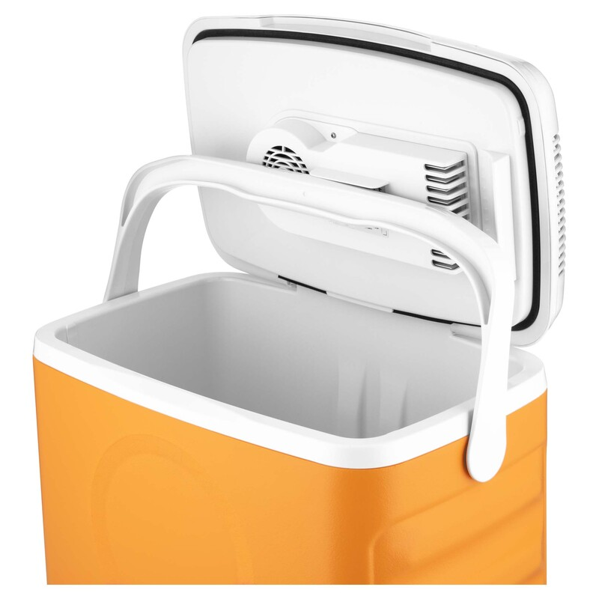  Entry fee  Birdland members & juniors: 11 500 HUF  Hotel guest Birdland members 10 900  Non members / non hotel guest: 35 200 HUF  Non members Hotel guest: 29 000 HUF
Jelentkezési határidő:  2024. szeptember 21. (szombat) 12.00 óráig kizárólag a GOLFIGO felületén.  Játék tempója:  A versenyszabályzat 4. számú melléklete (VSZM4) szerint  Caddie:  Caddie segítségének igénybevétele megengedett(a Versenyszabályzat 10. pontja szerint)  Távolságmérő használata:  Távolságmérő használata engedélyezett amennyiben csak távolság mérésére használják, más kiegészítő mérés (slope, szélsebesség stb.) végzése nem engedélyezett.  Golfautó használata:  A versenyszabályzat 5. számú melléklete (VSZM5) szerint.  Eredménykártya  Online scorekártya GOLFIGO-n keresztül.  Szeretettel várunk mindenkit, és jó versenyzést kívánunk! | Entry deadline:  Until September 21th, 2024(Saturday), 12:00 PM. Entry accepted only on GOLFIGO.  Pace of play:  According to Annex 4 of the competition rules (VSZM4)  Caddie:  Caddie assistance allowed (according to point 10 of the Competition Rules)  Distance measurement:  The use of a telemeter is allowed as long as it is used for distance measurement only, no other additional measurements (slope, wind speed, etc.) are allowed.  Golf cart use:  According to Annex 5 of the competition rules (VSZM5).  Scorecard:  Online scorakard in the GOLFIGO system.  We welcome everyone and wish you good play on the course!

